- Dues càrregues puntuals iguals de + 5 nC, en el buit , estan situades als punts
(-5, 0) cm i (5,0) cm respectivement. Calcula:
- La força sobre cada una d’elles.

- La intensitat de camp en el punt (0, 5) cm

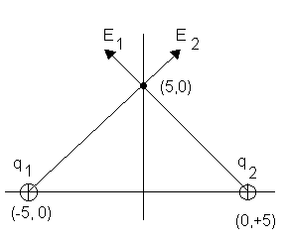
- El mòdul del veector intensitat de camp és:

N/C

- Els vectors intensitat de camp són:

N/C

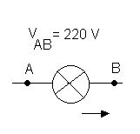
- El corrent elèctric que circula per una bombeta connectada a 220 V llibera una energia de 3,6·10 ⁵ J , durant una hora.

- Quants coulombs han circulat per bombeta durant aquest temps?

- Quant val la intensitat que passa per la bombeta?

A

3. En el circuit de la figura, la intensitat que circula per la resistència de 8 Ω , és d’1 A.
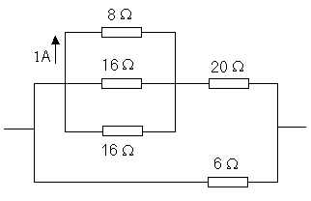

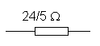
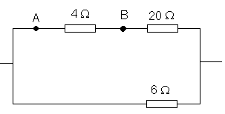
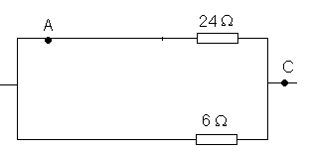
- Quant val la resistència equivalent ?
- Quina intensitat circularà per a cada una de les reistències de 16 Ω ?

V

V A

- Quina energia es dissiparà en forma de calor a la resistència de 20 Ω en
2 minuts de funcionament?

- Quina intensitat circula per a la resistència de 6 Ω ?

4. Mesurament de la intensitat i del voltatge en un circuit. (Què representen la intensitat i el voltatge? Amb quins aparells es mesuren? . Com? .... )

5. La figura representa un generador de f.e.m 20 V i de resistència interna 5 Ω
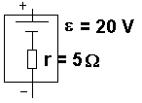

- Que vol dir que la f.e.m és de 20 V ?

Si la f.e.m és de 20 V = 20 J/C vol dir que el generador consumeix 20 J d’energia mecània o química per unitat de càrrega que passa a través d’ell. Part d’aquesta energia consumida es tranforma en energia elèctica. Si el generador fos ideal tota.

- Quant marcarà un voltímetre al connectar-lo als seus extrems? Per què?

Al connectar un voltímetre als extrems dels generador aquest marcarà 20 V . El fet de mesurar el voltatge en un circuit obert, sense pas d’intensitat , no hi ha caiguda de tensió a la resistència interna i per tant la lectura del voltímetre és la de la f.e.m

Si li connectem una resistència R i mesurem la intensitat del circuit resulta ser
78,45 mA.
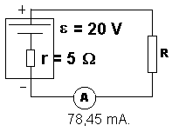
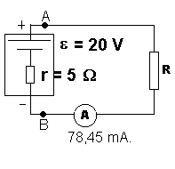

- Quant val la resistència R ?

Aplicant la llei d’ohm generalitzada
20 = 0,07845R + 0,07845·5 R= 250Ω

- Quant marcarà un voltímetre al connectar-lo als extrems del generador?

V_{AB} = 250·0,07845 V_{AB} = 19,61 V

- Quants Jouls es perden per Coulomb transportat en l’interior del generador?

V_{AB} = I.r = 0,07845·5 = 0,93 V Per tant 0,93 J per Coulomb

